ДОГОВОР № __
на выполнение работ по изготовлению наградной статуэтки в рамках премии имени М. Ю. Лермонтова.
ИКЗ 261581000113958100100100100000000244

с. Лермонтово «____» _______ 2026 года
Белинский р-он, Пензенская обл.

___________________________________, именуемое(ый) в дальнейшем Подрядчик, в лице ______________________________________, действующего на основании _________, с одной стороны и Федеральное государственное бюджетное учреждение культуры «Государственный Лермонтовский музей-заповедник «Тарханы», именуемое в дальнейшем Заказчик, в лице директора Печниковой Юлии Викторовны, действующего на основании Устава, с другой стороны, в соответствии с требованиями пункта 5 части 1 ст. 93 Федерального закона от 05.04.2013 № 44-ФЗ «О контрактной системе в сфере закупок товаров, работ, услуг для обеспечения государственных и муниципальных нужд», на основании закупочной сессии ЕАТ Березка № ____________ заключили настоящий договор (далее – Договор) о нижеследующем:

- ПРЕДМЕТ ДОГОВОРА
  - Заказчик поручает, а Подрядчик обязуется выполнить работы по изготовлению наградной статуэтки в рамках премии имени М.Ю.Лермонтова. согласно Технического задания (Приложение № 1 к настоящему договору), являющейся неотъемлемой частью настоящего Договора, а Заказчик обязуется принять выполненные работы и оплатить их в порядке и сроки, установленные Договором.

2. ПОРЯДОК ВЫПОЛНЕНИЯ РАБОТ. ОБЯЗАТЕЛЬСТВА СТОРОН.
2.1.3аказчик обязан:
2.1.1. до начала работ предоставить Подрядчику информацию, необходимую для выполнения работ по настоящему договору.
2.1.2. принять выполненные работы по Акту приемки выполненных работ;
2.1.3. оплатить выполненные работы на условиях, предусмотренных настоящим договором;
2.1.4. Содействовать Подрядчику в своевременном проведении работ, давать по запросу Подрядчику разъяснения в устной и письменной форме по вопросам, относящимся к выполнению работ, а также запрашивать необходимые для проведения работ сведения у третьих лиц;
2.2. Заказчик вправе запрашивать у Подрядчика устную и письменную информацию о ходе и состоянии выполняемых работ.
2.3. Подрядчик обязан:
2.3.1. своевременно и качественно выполнить предусмотренные п. 1.1 Договора работы;
2.3.2. обеспечить во время выполнения работ, предусмотренных п. 1.1 настоящего Договора, соблюдение необходимых мероприятий по охране труда;
2.3.3. Передать результат выполненных работ Заказчику по Акту приемки выполненных работ и товарной накладной или УПД;
2.4. Срок выполнения работ: с момента заключения договора в течении 2 (двух) рабочих дней
2.5. Заказчик в течение 5 (Пяти) рабочих дней со дня получения Акта приемки выполненных работ и товарной накладной или УПД обязан провести приемку и экспертизу выполненных работ, после чего в течение 5 (Пяти) рабочих дней обязан направить Подрядчику подписанный Акт приемки выполненных работ или мотивированный отказ от приемки работ.
2.6. В случае мотивированного отказа Заказчика сторонами составляется АКТ с перечнем необходимых доработок, сроков их выполнения.
2.7. Подрядчик вправе, при необходимости, привлекать к выполнению работ иные организации или лиц, владеющих необходимым оборудованием для выполнения работ. При этом ответственность за работы иных лиц и организаций несет Подрядчик.
2.8. Виды, объем, порядок выполнения работ определены Техническом задании, являющемся неотъемлемой частью настоящего договора.

3. ЦЕНА И УСЛОВИЯ ОПЛАТЫ. ПРИЕМКА ВЫПОЛНЕННЫХ РАБОТ.
3.1. Стоимость работ по настоящему договору составляет _______________ (___________________________) рублей __ копеек, в т.ч. НДС __ (без НДС).
3.2. Оплата по настоящему договору осуществляется Заказчиком путем перечисления денежных средств на расчетный счет Подрядчика в течение 7 (Семи) рабочих дней с момента подписания Акта приемки выполненных работ.
3.3. При необходимости выполнения дополнительных работ, не предусмотренных в настоящем договоре, Подрядчик выполняет дополнительные работы при условии заключения дополнительных соглашений, если это не противоречит требованиям действующего законодательства.
3.4. На денежные обязательства, возникшие из настоящего договора, не распространяется ст. 317.1 ГК РФ и законные проценты не подлежат начислению.
3.5. Цена договора является твёрдой, определяется на весь срок исполнения договора, за исключением случаев, установленных настоящим договором и действующим законодательством РФ.
3.6. Источник финансирования – средства от иной приносящей доход деятельности.
3.7. Безналичные платежи по настоящему договору считаются исполненными в момент списания денежных средств с расчетного счета Заказчика.
3.8. Цена договора включает в себя стоимость выполненных работ с учетом всех материалов, а также все расходы на уплату налогов, пошлин, сборов и других обязательных платежей, которые подрядчик должен выплатить в связи с выполнением обязательств по договору в соответствии с законодательством Российской Федерации.
3.9. Подрядчик в соответствии с условиями Договора обязан своевременно предоставлять достоверную информацию о ходе исполнения своих обязательств, в том числе о сложностях, возникающих при исполнении Договора.
3.10. Приемка результатов исполнения Договора, выполненных работ осуществляется в порядке и в сроки, которые установлены Договором, и оформляется документом о приемке.
3.11. Для проверки предоставленных Подрядчиком результатов, предусмотренных Договором, в части их соответствия условиям Договора Заказчик проводит экспертизу. Экспертиза результатов, предусмотренных Договором, может проводиться Заказчиком своими силами или к ее проведению могут привлекаться эксперты, экспертные организации на основании заключенных Договоров.
3.12. По завершении всех работ в сроки, отведенные Договором для выполнения работ, Подрядчик должен письменно уведомить об этом Заказчика и сдать Заказчику результат выполненных работ.
3.13. По завершении всех работ в течение 3 (трех) рабочих дней Подрядчик должен предоставить Заказчику документацию в соответствии с законодательством Российской Федерации и Договором, в том числе:
– Акт о приемке выполненных работ;
– Товарную накладную или УПД;
– Иные документы (при наличии), отражающие фактическое выполнение работ, а также при необходимости - гарантийные обязательства.
3.14. По решению Заказчика для приемки выполненных работ может создаваться приемочная комиссия, которая состоит не менее чем из пяти человек.
3.15. В случае создания приемочной комиссии не позднее 5 (пяти) рабочих дней, следующих за днем поступления заказчику документа о приемке, члены приемочной комиссии подписывают документ о приемке или формируют мотивированный отказ от подписания документа о приемке с указанием причин такого отказа.
3.16. В случае получения мотивированного отказа от подписания документа о приемке Подрядчик вправе устранить причины, указанные в таком мотивированном отказе, в течении 10 (десяти) рабочих дней и направить Заказчику документ о приемке в порядке, предусмотренном в п. 3.13 Договора.
3.17. Датой приемки выполненной работы считается дата подписания документа о приемке обеими сторонами.
3.18. При возникновении между Заказчиком и Подрядчиком спора по поводу недостатков выполненных работ по требованию любой из сторон Договора может быть назначена экспертиза. Расходы по проведению экспертизы несет Подрядчик за исключением случаев, когда экспертизой установлено отсутствие нарушений исполнения условий Договора со стороны Подрядчика, или причинной связи между действиями Подрядчика и обнаруженными недостатками. В указанных случаях расходы по проведению экспертизы несет сторона, потребовавшая назначение экспертизы, а если она назначена по соглашению сторон – обе стороны пополам.
3.19. В случае выявления несоответствия результатов выполненных работ условиям настоящего Договора, действующим стандартам, нормам, правилам, техническим регламентам, иным нормативным правовым актам и документам, применяемым в данной сфере на территории Российской Федерации, а равно, если работы выполнены с отступлениями, иными недостатками, Заказчик вправе по своему выбору потребовать от Подрядчика:
- безвозмездного устранения недостатков в течение срока, установленного Заказчиком;
- соразмерного уменьшения цены Договора;
- возмещения своих расходов на устранение недостатков;
- расторжения Договора.
3.20. Все требования, связанные с недостатками результата работ могут быть предъявлены Заказчиком Подрядчику в ходе выполнения работ, при приемке работ, при расторжении Договора.
3.21. Если помимо некачественно выполненных работ Подрядчик просрочил исполнение своего обязательства по настоящему Договору, вследствие чего это исполнение утратило интерес для Заказчика, то последний вправе отказаться от принятия результата работ и потребовать возмещения убытков в соответствии п. 2 ст. 405 ГК РФ.
3.22 Если отступления в работе от условий настоящего Договора или иные недостатки результата работ в установленный Заказчиком срок не были устранены Подрядчиком либо являются существенными и неустранимыми, Заказчик вправе отказаться от исполнения Договора и для устранения недостатков выполненных Работ и (или) использованных материалов (оборудования) использовать собственные силы, привлечь третье лицо с последующей оплатой понесенных расходов за счет Подрядчика, а равно отнесения на Подрядчика таких своих расходов (убытков), которые Заказчик должен будет понести для устранения указанных недостатков.
3.23. Подрядчик, не сообщивший Заказчику о необходимости выполнения дополнительных работ и (или) выполнивший их без письменного согласования с Заказчиком, не вправе требовать оплаты этих работ также и в случае, когда такие работы были включены в документы о приемке выполненных работ, подписанные Заказчиком.

4. ОТВЕТСТВЕННОСТЬ СТОРОН
4.1. За невыполнение или ненадлежащее выполнение Договора Стороны несут ответственность в соответствии с законодательством Российской Федерации и условиями Договора.
4.2. Невыполнение Подрядчиком условий Договора является основанием для обращения Заказчика в суд с требованием о расторжении Договора или его расторжением в связи с односторонним отказом Заказчика от исполнения Договора.
4.3. В случае полного (частичного) невыполнения условий Договора одной из Сторон эта Сторона обязана возместить другой Стороне причиненные убытки.
4.4. В случае просрочки Подрядчиком обязательств (в том числе гарантийного обязательства), предусмотренных Договором, а также в иных случаях неисполнения или ненадлежащего исполнения Подрядчиком обязательств, предусмотренных Договором, Заказчик направляет Подрядчику требование об уплате неустойки (штрафов, пеней).
4.5. Пеня начисляется за каждый день просрочки Подрядчиком обязательства, предусмотренного договором, начиная со дня, следующего после дня истечения установленного договором срока исполнения обязательства, и устанавливается в размере одной трехсотой действующей на дату уплаты пени ключевой ставки Центрального банка Российской Федерации от цены договора, уменьшенной на сумму, пропорциональную объему обязательств, предусмотренных договором и фактически исполненных Подрядчиком.
4.6. За каждый факт неисполнения или ненадлежащего исполнения Подрядчиком обязательств, предусмотренных Договором, за исключением просрочки Подрядчиком обязательств (в том числе, гарантийного обязательства), предусмотренных Договором, Подрядчик уплачивает Заказчику штраф в размере 10 процентов цены договора.
4.7. В случае просрочки исполнения Заказчиком обязательств, предусмотренных Договором, а также в иных случаях неисполнения или ненадлежащего исполнения Заказчиком обязательств, предусмотренных Договором, Подрядчик вправе потребовать уплаты неустойки (штрафов, пеней).
4.8. Пеня начисляется за каждый день просрочки исполнения обязательства, предусмотренного договором, начиная со дня, следующего после дня истечения установленного договором срока исполнения обязательства. Такая пеня устанавливается в размере одной трехсотой действующей на дату уплаты пеней ключевой ставки Центрального банка Российской Федерации от неуплаченной в срок суммы.
4.9. За каждый факт неисполнения Заказчиком обязательств, предусмотренных договором, за исключением просрочки исполнения обязательств, предусмотренных договором, размер штрафа устанавливается в размере 1000 (одна тысяча) руб.
4.10. Сторона освобождается от уплаты неустойки (штрафа, пени), если докажет, что неисполнение или ненадлежащее исполнение обязательств, предусмотренных Договором, произошло вследствие непреодолимой силы или по вине другой Стороны.
4.11. Применение штрафных санкций не освобождает Стороны от исполнения обязательств по настоящему Договору. Общая сумма штрафных санкций, начисляемых в соответствии с настоящим Договором, не может превышать цены Договора.
4.12. В случае расторжения Договора в связи с односторонним отказом Стороны от его исполнения другая Сторона вправе потребовать возмещения только фактически понесенного ущерба, непосредственно обусловленного обстоятельствами, являющимися основанием для принятия решения об одностороннем отказе от исполнения Договора.

5. КОНФИДЕНЦИАЛЬНОСТЬ
5.1. Стороны обязаны сохранять конфиденциальность информации, полученной в ходе исполнения настоящего Договора.
5.2. Передача конфиденциальной информации третьим лицам, опубликование или иное разглашение такой информации может осуществляться только с письменного согласия сторон, независимо от причины прекращения действия настоящего Договора.
5.3. Стороны не несут ответственности в случае передачи ими информации государственным органам, имеющим право ее затребовать в соответствии с законодательством Российской Федерации, если сторона предварительно уведомит другую сторону договора об обращении за информацией соответствующих государственных органов.

6. ФОРС-МАЖОР
6.1. Ни одна из Сторон не несёт ответственности перед другой стороной за частичное или полное невыполнение обязательств по настоящему договору из-за обстоятельств, возникших помимо воли и желания Сторон и которые нельзя было предвидеть или избежать (обстоятельств непреодолимой силы, определяемых в соответствии с действующим законодательством). Доказательством возникновения таких обстоятельств и сроков их воздействия является справка, выданная компетентным органом РФ. Сторона, у которой возникли такого рода обстоятельства, обязана незамедлительно, во всяком случае, в срок, не превышающий 5 (пять) календарных дней, официально известить об этом другую Сторону. Нарушение указанного срока лишает Сторону права ссылаться на возникшие обстоятельства как обстоятельства непреодолимой силы.

7. ПОРЯДОК РАЗРЕШЕНИЯ СПОРОВ
7.1. Все споры и разногласия, которые могут возникнуть в связи с настоящим договором, будут по возможности решаться путем переговоров между Сторонами.
7.2. При невозможности решения споров между Сторонами путем переговоров споры передаются на рассмотрение Арбитражного суда Пензенской области. До момента подачи искового заявления в Арбитражный суд обязательно предъявление претензии. Срок рассмотрения претензии – 15 (пятнадцать) календарных дней с момента получения.

8. ИЗМЕНЕНИЕ УСЛОВИЙ ДОГОВОРА
8.1. Настоящий договор может быть изменен, расторгнут или признан недействительным на основаниях, предусмотренных действующим законодательством Российской Федерации или по согласованию сторон.
8.2. Односторонний отказ от исполнения Договора сторонами возможен в соответствии с требования гражданского законодательства, Федерального закона № 44-ФЗ:
8.2.1. Подрядчик вправе в одностороннем внесудебном порядке отказаться от исполнения Договора при условии полного возмещения Заказчику убытков в случаях, установленных действующим гражданским законодательством.
8.2.2. Заказчик вправе в одностороннем внесудебном порядке отказаться от исполнения Договора до завершения выполнения работ в случаях, установленных действующим гражданским законодательством. В случае отказа от исполнения Договора Заказчик оплачивает Подрядчику фактически понесенные и подтвержденные им расходы.
8.2.3. При одностороннем отказе Стороны от исполнения Договора он будет считаться расторгнутым по истечении 10 дней после получения соответствующего уведомления другой Стороной.

9. ОБЩИЕ УСЛОВИЯ
9.1. В случае изменения у какой-либо из Сторон юридического статуса, адреса и банковских реквизитов, она обязана в течение 5 (пяти) рабочих дней со дня возникновения изменений известить другую Сторону.
9.2. Все приложения к настоящему Договору являются его неотъемлемыми частями.
9.3. Все вопросы, не предусмотренные настоящим Договором, регулируются законодательством Российской Федерации.
9.4. Настоящий договор вступает в силу с момента его подписания Сторонами, дата окончания исполнения договора до 30 июня 2026 г., а по обязательствам сторон - до их полного выполнения.
9.5. Договор составлен в форме электронного документа, подписанного усиленными электронными подписями Сторон
9.6. Все изменения и дополнения к настоящему Договору имеют силу только в том случае, если они оформлены в виде соглашения и подписаны обеими сторонами.

10. АНТИКОРРУПЦИОННАЯ ОГОВОРКА
10.1. Стороны договора, их аффилированные (взаимосвязанные) лица, работники и посредники не вправе ни прямо, ни косвенно предлагать и выплачивать денежные средства и иные ценности сотрудникам и представителям другой стороны с целью оказания влияния на их действия и решения по договору или получения иных неправомерных преимуществ в связи с его исполнением.
10.2. Для исполнения договора не допускается осуществлять действия, квалифицируемые как дача/получение взятки, коммерческий подкуп, злоупотребление должностным положением, а также действия, нарушающие требования законодательства о противодействии легализации (отмыванию) доходов, полученных преступных путем, и иные коррупционные нарушения – как в отношениях между сторонами договора, так и в отношениях с третьими лицами и государственными органами.
10.3. В случае возникновения у стороны договора реальных оснований полагать о возможном нарушении данных требований она должна письменно уведомить об этом другую сторону вплоть до постановки вопроса о приостановлении исполнения договорных обязательств до разрешения сложившейся ситуации.
10.4. В случае выявления риска коррупционного нарушения по договору соответствующая сторона должна в течение 10 (десяти) дней с момента получения уведомления сообщить другой стороне о принятых мерах по исключению этих рисков с приложением соответствующих подтверждений.
10.5. В случае выявления коррупционного нарушения, допущенного в связи с исполнением договора пострадавшая сторона вправе в одностороннем порядке полностью или в соответствующей части отказаться от исполнения договора, что влечет его автоматическое полное или частичное расторжение с момента получения другой стороной уведомления об этом.

11. ЮРИДИЧЕСКИЕ АДРЕСА, РЕКВИЗИТЫ СТОРОН:
ЗАКАЗЧИК | ПОДРЯДЧИК
Федеральное государственное бюджетное
учреждение культуры «Государственный
Лермонтовский музей-заповедник "Тарханы"»
Юридический и фактический адрес:
442280, Пензенская область,
Белинский р-он, с. Лермонтово, ул. Бугор, д.1/1
ИНН 5810001139, КПП 581001001
Номер казначейского счета
03214643000000013238
Номер банковского счета, открытый в ОКЦ № 1 Волго-Вятского ГУ Банка России//УФК по Нижегородской области, г. Нижний Новгород 40102810745370000024,
БИК 012202102, л/с 20556X19110
Тел.: (84153)20799/(84153)20790
E-mail: mustarhany@mail.ru

Директор  __________________ Ю.В. Печникова  Э.П. | От Подрядчика:  _______________  Э.П.

Приложение № 1

к договору № __ от «___» __________ 2026 г.

ТЕХНИЧЕСКОЕ ЗАДАНИЕ

Статуэтка «Лермонтовский парус»
Габаритные размеры: 209х136х50мм.
Материал: Хрустальное стекло, толщ. 8мм
Технология: Подставка- состоит из двух слоев стекла, выполненных способом листового раскроя, обработка торцов полировка, строго под углом 90 градусов, технологическая прямолинейная фаска, не более 1 мм. УФ-склейка, нижняя деталь окрашивание, цвет черный, демпферы.
Навершие: Деталь в форме паруса выполнена способом гидрообразивной резки, обработка края криволинейная шлифовка, технологическая фаска не более 1мм, матирование, сатинирование. Нанесение рисунка оригинального рукописного шрифта Лермонтова способом УФ-печати, цвет черный, лак.
Пилон- выполнен способом листового раскроя, обработка края полировка, строго под углом 90 градусов, технологическая прямолинейная фаска, не более 1мм. Рисунок нанесен способом многослойной гравировки, глубина не менее 2мм, персонализация способом УФ-печати, лак.

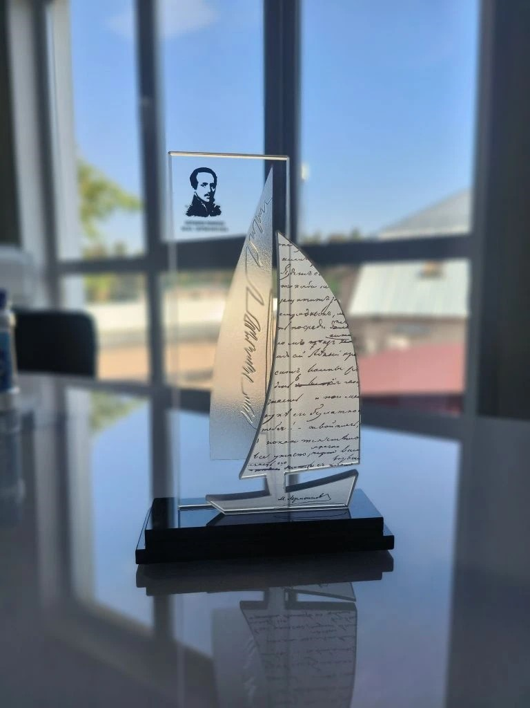

ЗАКАЗЧИК: ПОДРЯДЧИК:
__________________ Ю.В. Печникова  Э.П. | ______________  Э.П.

